PRESSEMITTEILUNG

20. Juli 2016

Gäubodenvolksfest Straubing:

Die meisten ausländischen Besucher

kommen aus Oberösterreich

Spektakuläre Fahrgeschäfte und eine „Bierstadt“ mit über 26.000 Komfortsitzplätzen machen das Straubinger Gäubodenvolksfest zu einem Unikat unter den Volksfesten im Dreiländereck Deutschland, Österreich, Tschechien. Die parallel stattfindende Ostbayernschau gilt mit 60.000 Quadratmetern Fläche und 750 Ausstellern als die „kleine Weltausstellung“ in der „Region Zentraleuropa“. Seit Jahren in der Statistik der ausländischen Gäste beim Gäubodenvolksfest und der Ostbayernschau an der Spitze: Besucher aus Oberösterreich.

Straubing – 1,4 Millionen Besucher werden auch in diesem Jahr beim Gäubodenvolksfest zwischen 12. und 22. August im niederbayerischen Straubing erwartet. Das Gäubodenvolksfest, nur eine gute Autostunde von der oberösterreichischen Grenze entfernt, gilt als zweitgrößtes Volksfest in Bayern, nach dem Münchner Oktoberfest. Während des Sommers gibt es nirgendwo im bayerisch-österreichisch-tschechischen Länderdreieck ein Spaß- und Familienfest von vergleichbarer Dimension. Das „Trumm vom Paradies“, wie die Niederbayern schwärmen, setzt auch in diesem Jahr in Sachen Spaß und zünftiger Unterhaltung Maßstäbe – mit neuen Fahrgeschäften, mit urbayerischer Superstimmung in der Bierstadt mit ihren mehr als 26.000 Komfort-Sitzplätzen, dazu mit einem top-attraktiven Rahmenprogramm. Viele gute Gründe, warum das Gäubodenvolksfest auch 2016 wieder wie in all den Jahren zuvor zu einem der beliebtesten Volksfeste der Oberösterreicher jenseits ihrer Landesgrenze werden wird.

Mit Blick auf ihr „Wohl und Glück“ hatte Bayern-König Maximilian I. Josef 1812 den Straubingern „allergnädigst“ erstmals ihr landwirtschaftliches Fest genehmigt. Heute ist das Gäubodenvolksfest mit der angeschlossenen Verbraucherausstellung „Ostbayernschau“ ein Großereignis mit konkurrenzloser Ausstrahlung weit über die Grenzen Bayerns hinaus. Die fünfte (Volksfest)Jahreszeit versetzt das niederbayerische Straubing jedes Jahr elf Tage lang in einen stimmungsvollen Ausnahmezustand: Die erwarteten 1,4 Millionen Besucher entsprechen dem 31-fachen der Einwohnerzahl der niederbayerischen Stadt.

Karussells zum Abheben vom Alltag:
Immer höher, schneller, spektakulärer
Atemberaubend ist auch 2016 wieder das Angebot an Fahrgeschäften. 670 Fahrgeschäftbesitzer und Schausteller haben sich in diesem Jahr um die begehrten Plätze auf dem 100.000 qm großen Vergnügungspark-Gelände beworben. Nur die 130 attraktivsten Anbieter wurden zugelassen. Zu sehen und zu erleben sind unter anderem die größte mobile Geisterbahn und Kuriositäten wie das höchste transportable Hochhaus der Welt.

Der Geist der guten alten Volksfestzeit, als Oma und Opa sich noch in der Überschlagschaukel vergnügten, durchweht den historischen Teil des Festgeländes. Im historischen Bierzelt dominieren dort Gstanzl-Sänger, Schuhplattler, Blech- und Blasmusik und haben moderne Schlager Zeltverbot. Prickelnden nostalgischen Volksfestspaß bieten Fahrgeschäft-Attraktionen wie Toboggan, eine 52 Meter lange Holzrutsche, die Fahrt ins Paradies per Berg- und Talbahn, Hexenschaukel oder Nostalgie-Autoskooter.

Ostbayernschau: Neuheiten greifbar erleben –
die fühlbar bessere Alternative zum Internet
Die direkt an das Gäubodenvolksfest angrenzende Ostbayernschau glänzt jedes Jahr aufs Neue mit Superlativen. 2016 präsentiert sich die Konsumentenmesse mit 60.000 Quadratmetern Ausstellungs- und ca. 20.000 Quadratmetern Hallenflächen. 750 Ausstellerzeigen hier zwischen 13. und 21. August ihre Produkte und Leistungsangebote. Für elf Tage wird damit Straubing auch in diesem Sommer wieder zum größten Shopping-Center Bayerns. Bauherren, Hobby-Gärtner, Landwirte, Hausfrauen oder die Liebhaber kulinarischer Spezialitäten – alle kommen hier auf ihre Kosten. Die Ostbayernschau bietet bei freiem Eintritt, was das Internet niemals kann: Es eröffnet den Besuchern die Gelegenheit, Produkte und Neuheiten mit Händen zu greifen und sich so mit allen Sinnen statt nur per Foto oder Textbeschreibung am Computer von Qualität und Beschaffenheit des Angebots zu überzeugen.

Mehr Busparkplätze, Shuttle-Service
zwischen Bahnhof und Festplatz
Wichtig vor allem für die Gäste aus Österreich: die erstklassige Verkehrsanbindung des Volksfest-Geländes und ausreichend Parkplätze nur wenige Gehminuten vom Festgelände entfernt. Insgesamt stehen Autofahrern ca. 7.000 Parkplätze zur Verfügung.

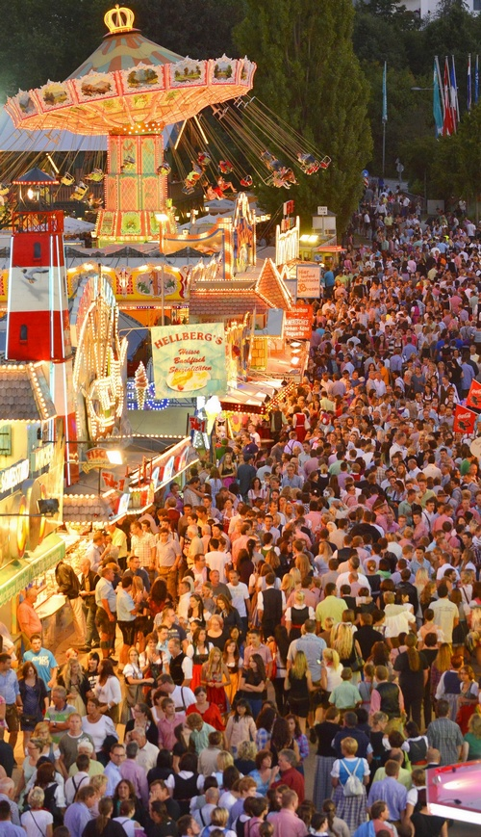

1,4 Millionen Besucher erwarten die Veranstalter auch in diesem Jahr zum Straubinger Gäubodenvolksfest, Bayerns zweitgrößtem Volksfest, vom 12. bis 22. August.
Foto: Fotowerbung Bernhard

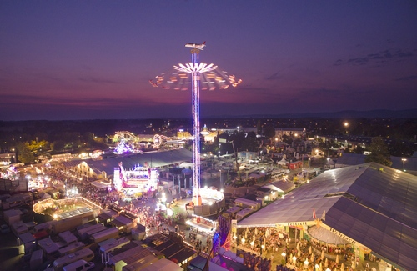

Atemberaubend ist auch 2016 wieder das Angebot an Fahrgeschäften. 670 Fahrgeschäftbesitzer und Schausteller haben sich in diesem Jahr um die begehrten Plätze auf dem 100.000 qm großen Vergnügungspark-Gelände beworben.
Foto: Fotowerbung Bernhard
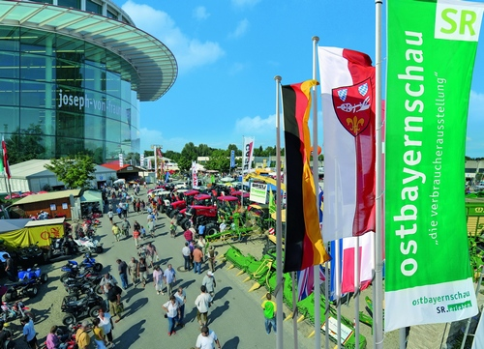

Die Ostbayernschau in Straubing vom 13. bis 21. August - voraussichtlich auch in diesem Jahr wieder Deutschlands besucherstärkste Verbraucherausstellung. Besonders attraktiv: Der Eintritt ist auch in diesem Jahr kostenfrei.
Foto: Fotowerbung Bernhard

Hinweis für die Redaktion:
Weitere Pressetexte und attraktive Fotos in Druckqualität finden Sie im Internet unter www.ausstellungs-gmbh.de (obere Menüauswahl: Bildarchiv, Presse)

